|  |  |  |
| --- | --- | --- |
| Les jeunes du SAIDV présentent : | | |
|  | LE jjs (journal des jeunes du saidv)  N°2, Avril 2022 |  |



**Une fin d’année au cinéma !**

*Image tirée du film « Encanto : La Fantastique Famille Madrigal ».*

## Afin de partager un moment tous ensemble, malgré les restrictions sanitaires, le SAIDV a choisi le soleil de Colombie pour clôturer l’année 2021. Les jeunes ont pu assister à une séance de « Encanto : La Fantastique Famille Madrigal » au cinéma Pathé de Montataire. Pop-corn, musique et rires étaient au rendez-vous !

## LE P’TIT MOT DU CHEF

*Elaboré par Florent Gadret, responsable du SAIDV*



*Cap sur 2022 !*

*De la part de toute l’équipe du SAIDV et des PEP Grand Oise, nous vous souhaitons une belle et heureuse année 2022 pleine d'énergie et de beaux projets.*

Cette année le SAIDV participe à la Démarche EPOP. Le projet EPoP (Empowerment and participation of persons with disability), initié par la Croix-Rouge française, est lancé le 8 février 2021 depuis Amiens en présence de Sophie Cluzel, secrétaire d’État chargée des personnes handicapées.

L’objectif est d’utiliser les expériences vécues pour transmettre aux jeunes et familles, ce qui a été rencontré tout au long du parcours. Des temps de rencontre et d’échanges seront programmés sur l’année 2022.

Au sein du SAIDV, Mme LAGADEC Céline, instructrice en locomotion et éducatrice spécialisée, participe actuellement à la formation pour devenir « Référente ESMS Pair-Accompagnement ».

De même, une jeune de 28 ans, accompagnée précédemment par le SAIDV, y assiste également afin d’être « Intervenante Pair ».

**À vos agendas**

**Dates du Conseil de Vie Sociale :**

Mercredi 30/03/2022 de 14h/16h

Mercredi 15/06/2022 de 14h/16h

Mercredi 16/11/2022 de 14h/16h

DECOUVRONS UN METIER DU SAIDV : PSYCHOLOGUE, Par l’interview de Julie DELANDE

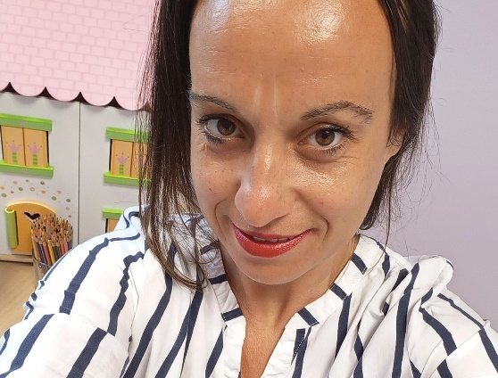*Rédigé par Maëlie et Jules et élaboré par l’ensemble du groupe journal.*

Les Jeunes Journalistes :

Bonjour Julie !

Julie Delande : Bonjour les apprentis journalistes, je vous remercie pour toutes ces questions posées, je vais tenter d’y répondre le mieux possible.

LJJ : Depuis quand fais-tu ce métier ?

JD : Il y a maintenant 11 ans que je pratique ce métier. Mon premier poste était dans un SESSAD à Beauvais qui accueille des enfants présentant un retard des apprentissages, je suis venue dans l’Oise pour ce poste….

LJJ : Quelles sont les études pour y parvenir ? Est-ce compliqué ?

JD : Après le baccalauréat, il faut aller à l’université de psychologie pour entrer en licence durant 3 ans. Ensuite, tu intègres un MASTER (avec une spécialité) pour une durée de 2 ans.

Je ne dirai pas que c’est compliqué mais il y a une sélection importante à l’entrée en MASTER (en raison d’un nombre de place limité) alors il faut savoir se démarquer de tous les autres candidats.

LJJ : En quoi consiste-t-il ?

JD : Il consiste à soutenir les enfants, les adultes, les familles confrontés à des événements sensibles dans leurs parcours de vie. Mais aussi de les accompagner dans l’expression de leurs émotions et ressentis.

LJJ : Utilises-tu un matériel spécifique ? Si oui lesquels ?

JD : Pour les évaluations, oui nous avons du matériel spécifique : des grilles d’observation, des tests psychométriques….

Mais je dirai que mes outils principaux sont l’écoute et la parole.

LJJ : Est-ce que ton métier est compliqué ?

JD : Je n’utiliserai pas le terme « compliqué » mais « prenant », toujours trouver la bonne distance affective avec les situations que je rencontre. Le maître-mot est « la neutralité ».

LJJ : Depuis quand travailles-tu au SAIDV ?

JD : Je travaille au SAIDV depuis septembre 2015.

LJJ : Avais-tu un autre poste avant ? Si oui, lequel ?

JD : Avant de devenir psychologue, j’ai occupé plusieurs postes (animatrice dans des centres de loisir, éducatrice remplaçante…) qui m’ont permis de subventionner mes études mais surtout d’enrichir mes expériences.

LJJ : Combien d’heures travailles tu par jour ?

JD : Des journées de 8H00 en moyenne, mais au SAIDV je n’y suis que 2 jours par semaine. Le reste du temps, je suis dans un autre établissement de l’association.

LJJ : Combien d’enfants vois-tu en moyenne par semaine ?

JD : Sur 2 jours, je rencontre 8 enfants en moyenne.

LJJ : Quel salaire en moyenne peut gagner une psychologue ?

JD : Je dirai beaucoup, beaucoup de billets, en tout cas suffisamment pour vivre confortablement et sereinement. Mais si on m’en donne plus, je prends !

LJJ : Souhaites-tu rajouter quelque chose ?

JD : Que je suis ravie de travailler avec une équipe d’apprenti journaliste comme la vôtre et que je reste disponible si vous avez d’autres questions.

*J’ai envie de terminer par cette citation : « Qu’importe la vitesse à laquelle on avance, pourvu qu’on ne s’arrête pas ».*

À vous de réfléchir maintenant !

**LE SAVIEZ VOUS : L’EPIPHANIE**

*Rédigé par Jules et élaboré par l’ensemble du groupe journal.*



*Photo de Galette des rois pris sur Freepik crée par Chandlervid85*

Des problèmes de téléchargement ?

La galette des rois est ronde, bonne, et présente une fève dedans. Elle se mange en dessert ou en gouter. Elle peut être garnie de frangipane ou de pomme.

On peut commencer à la manger le premier dimanche de Janvier, mais on la mange officiellement, le 6 janvier pour l’Épiphanie.

*Mais pourquoi met-on une fève ?*

Durant l’antiquité romaine, lors de la fête des Saturnales, fin décembre, les rôles étaient inversés entre les maitres et les esclaves. Aussi, pour désigner le prince de la fête, ils utilisaient un gâteau avec une fève à l’intérieur.

 Au fil du temps cette tradition a évolué et coïncide désormais avec l’Épiphanie.

##### **QUE FAIRE DANS L’OISE ?**

*Rédigé par Jules et élaboré par l’ensemble du groupe journal.*

###### **La bibliothèque sonore de Senlis-Chantilly**

La première Bibliothèque Sonore a été créée par Charles-Paul Wannebroucq, médecin ophtalmologiste, à Lille en 1972. L’association des Donneurs de Voix née alors et permet la création de nouvelles Bibliothèques Sonores dans le Nord de la France, puis à Paris, Bordeaux, Toulouse, pour compter plus d'une centaine d'établissements répartis sur tout le territoire métropolitain. Au début, elles étaient seulement accessibles aux déficients visuels. Les prêts gratuits le sont aujourd'hui à toute personne, jeune ou adulte, empêchée de lire en raison d'un handicap visuel, moteur ou cognitif (troubles "dys"). Un catalogue de plus de 100 000 titres sur support CD ainsi que 13 000 titres téléchargeables sur ce site, et 35 titres d'audio-revues enregistrées à chaque parution sont désormais disponibles.

Vous pouvez les retrouver :

**Adresse :** 21 rue de Brichebay 60300 Senlis

**Contact :** au 06 08 68 31 95 ou [60s@advbs.fr](mailto:60s@advbs.fr)

**Permanences :** Le vendredi de 14h à 16h

##### **Venir en aide à une association de l’Aisne:**

*Article rédigée par Maëlie pour l’association de ses grands-parents :*

Amicale Nampcelloise St Martin

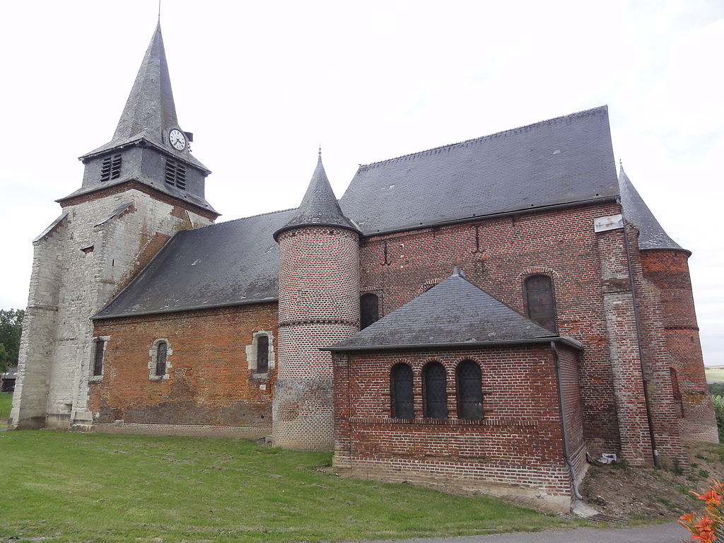

*Photo du site Wikipedia*

Pour la rénovation de l’église de Nampcelles la cour. Cette église de l’Aisne a été fermée en 2014 à cause de la mérule.

La mérule est un champignon qui s’attaque au bois et à la pierre.

Différentes parties de l’église sont dégradées : tout ce qui concerne le bois, parquet, banc, confessionnal. La toiture est très abimée et de ce fait la charpente a pourri à cause des infiltrations d’eau.

L’église St Martin est fortifiée et date du XIIIème siècle.

Aussi des personnes du village se sont associées pour créer la sauvegarde garde de ce patrimoine sous le nom de l’Amicale Nampcelloise St Martin.

Cette association crée et fabrique des objets à vendre : dessous de plat, bonnets, gants, écharpe, cabanes, à oiseaux et mangeoire à oiseau afin d'obtenir des fonds pour aider è la rénovation dont le montant s'élève

à 1million d'euros.

L’association a été créée par les grands-parents de notre jeune journaliste Maëlie.

Pour faire un don ou acheter un objet:

Mail : [assonampcelleseglise@laposte.net](mailto:assonampcelleseglise@laposte.net)

Facebook : asso nampcelloise

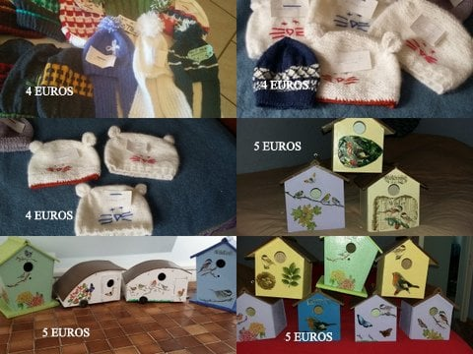

*Photo :association nampcelloise*

##### **AUTOUR DES SPORTS**

*Rédigé et élaboré par Jules, Evan et Loni.*

###### **Les sports à roues, de plus en plus convoités !**

*La trottinette***:** C’est un jouet avec deux petites roues, un guidon, un plateau. On peut faire des figures avec. Ce sport peut se pratiquer dans les skate-parks.

*Le roller* : Le roller date de 1863. Je fais du roller depuis 2 ans car j’aime la vitesse et rouler avec mes amis. On peut en faire au liberty roller de Saint Maximin par exemple et au skate parc ou se balader. On peut aussi danser, faire des figures ou se balader.

**Le foot, un sport adapté à tous !**

Le football est un sport collectif dont les règles sont simples et qui ne nécessite qu'un ballon et des baskets à crampons pour une meilleure adhérence au sol. L'objectif de chaque formation est de mettre un ballon dans le but adverse, sans utiliser les bras. Tout se joue balle au pied sur un terrain rectangulaire.

C'est un sport collectif qui se joue à plusieurs. On peut y jouer à toute âge. Le foot se compose de 2 équipes de 11 joueurs. 1 goal, 4 défenseurs, 4 attaquants.

Le **FC Cécifoot** est un club situé à Précy sur Oise. On peut y faire du cécifoot mais pas seulement ! Il est également proposé du judo, du Goalball, tir à l'arc, athlétisme, etc. Le club fonctionne toute l'année et propose des stages pendant les vacances.

Contactes :

Téléphone : 03 44 27 95 84

Mail : [cecifoot60@gmail.com](mailto:cecifoot60@gmail.com)

Face book : FC cécifoot Précy sur Oise

Gymnase Fabrice Morgado 38 rue de Sorel 60460 Précy-sur-Oise

##### **NOS ANIMAUX PRENNENT LA PAROLE**

*Rédigé et élaboré par Maëlie et Soizic V.*

**Les chats**

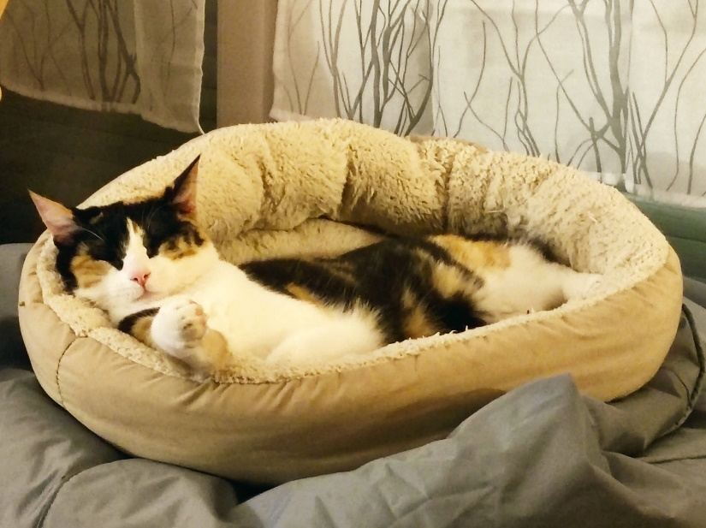

*ROSA Photo de Maëlie*

Ils adorent la chaleur surtout l’hiver.

Quand ils font une chute, ils gardent les yeux ouverts et grâce à leurs deux oreilles internes ils retombent le plus souvent sur leurs pattes.

Les chats ressentent si on est malades ou si nous sommes stressés. Ils peuvent s’entendre avec les chiens mais cela prend du temps.

*La ronronthérapie*

On reconnait le bienfait apaisant du contact du chat pour certaines personnes angoissées. Souvent appelé la “ronronthérapie” elle consiste à profiter du ronronnement des chats pour se sentir bien. Grâce à leur basse fréquence, les ronronnements du chat ont un effet bénéfique sur l'homme, ils permettent de réduire le stress et libérer des endorphines.  Idéale pour lutter contre le stress, la ronronthérapie est aussi recommandée aux personnes sujettes à la dépression.

LE P’TIT ECOLO

*Élaboré par l’ensemble du groupe journal.*

**Quatre petits gestes pour sauver la planète :**

Faire le tri sélectif pour éviter de polluer et favoriser le recyclage.

Ne pas jeter les déchets par terre, dans la nature car cela pollue, ça va dans les océans et cela met longtemps à se désintégrer.

Éviter les couverts à usage unique afin de limiter les déchets.

Participer à des évènements comme « Nettoyons la nature ».

**ESPACE DETENTE**

*Élaboré par l’ensemble du groupe journal.*

**BLAGUES ET DEVINETTES**

Quelle est la mamie la plus méchante au monde ?

Mamie-Traillette (Ma mitraillette)

………………………………………………………………………………….

Comment faire aboyer un chat ?

..............................................

Vous connaissez la blague de la feuille ?

.......................................................

**CHARADE**

Mon premier est le chant d’un oiseau.

Mon second est le début de zizanie.

Mon troisième est un papillon au cou des messieurs.

Mon tout est une pièce de la maison.

Mots croisés :

1 = espace

2 = chargeur

3 = entrée

4 = raccourci

5 = écran

6 = logiciel

7 = souris

8 = ordinateur

9 = clavier

Si vous souhaitez nous envoyer des idées d’articles ou Si vous êtes à l’initiative d’un évènement, n’hésitez pas à nous écrire !

Vous pouvez nous écrire à :

[soizic.voiry@lespepgrandoise.org](mailto:soizic.voiry@lespepgrandoise.org)

[alexia.lambermont@lespepgrandoise.org](mailto:alexia.lambermont@lespepgrandoise.org)